云南某铜铁矿的选矿试验研究

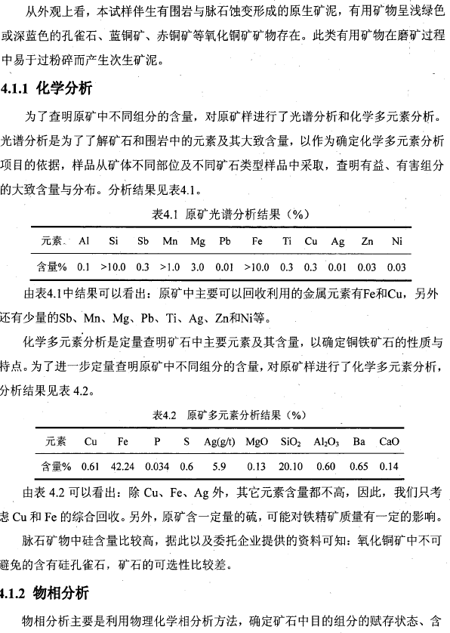

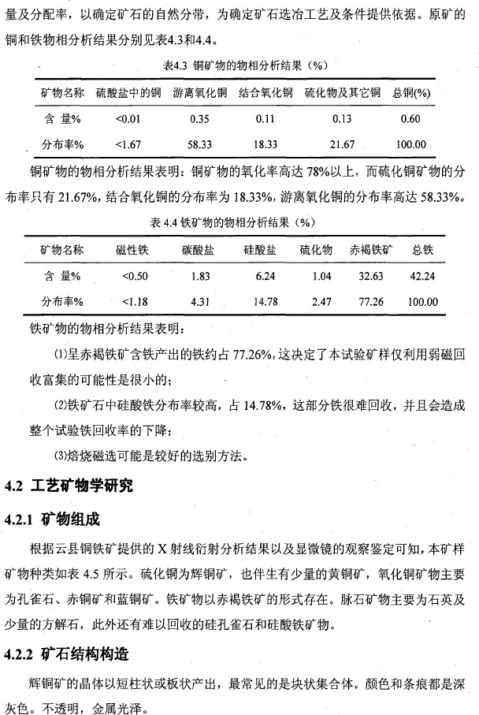

表4.5 矿样矿物组成
矿物类型 矿物种类

金屈硫化物 铜硫化物 辉铜矿，黄铜矿
，
金屈氧化物和含水氧化物 | 铁的氧化物  铜氧化物 | 赤铁矿  赤锅矿，孔雀石，蓝钳矿
 | 铁的含水氧化物 | 褐铁矿
硫酸盐类 |  | 胆巩、重晶石
硅酸盐脉石 |  | 硅孔雀石、石英、硅酸铁
碳酸盐类 |  | - 菱铁矿

孔雀石的品体呈针状或柱状，常呈双晶。粲合体有内部有同心层状或纤维状构造的钟乳状、葡萄状块体及皮壳状。呈浓绿色，条痕淡绿色。半透明到透明。晶面上呈玻璃至金刚光泽，纤维状块体呈丝绢光泽。
赤铁矿的晶体呈板状或菱面体，偶见柱状或锥状晶体。多以块状、致密状、柱状、纤维状、肾状、葡萄状、钟乳状、叶片状和粒状栠合体产生。颜色棕红。不透明，金属至暗液光泽。
褐铁矿不形成晶体，以土块状、结核状、乳头状和钟乳状栠合体产出，并有放射状结构。颜色呈棕黄。半透明，暗淡光泽。
石英的晶体呈六方柱状，品面通常具有条纹。还以块状、粒状、结核状、钟乳状和隐晶质等集合体产出。颜色呈灰白色，透明至半透明。

小结 . .
, .
根据对矿石的工艺矿物学性质的考查，可以得到以下结论 ：
(I ) 矿石中具有回 收价值的金属是Cu 和 Fe, 其他金属含拯较低，不具回收价值； 矿样中 C u 的品位 为 0.61%, Fe 的品位为 42.24%，应 考虑综合回 收；脉 石中 S iOi 的含 噩达到 20.1铲lo，增加了选别的难度．
    - 矿样中的铜主要以氧化铜的形式存在，氧化率达 到 7 8％以上，硫化铜矿物 的分布率只有 21.67%： 结合氧化铜的分布率达到 18.33%，因此，该矿石中的铜矿属 于高缎化率、高结合率的复杂氧化铜矿，这将对以后的选别带来影响。

    - 矿样中的铁主要以赤褐铁矿的形式存在，其分布率达到了 77.26%，难以被利用的硅酸铁的含琵达到 14.78 %，磁性铁含岳很少。因此，该铁矿物主要是弱磁性铁矿物。
    - 硫化 铜矿以 辉铜矿的形式存在，氧化铜矿 主要以孔雀石、蓝铜矿、赤铜矿的形式存在，铁矿物主要以赤褐铁矿的形式存在，而脉石矿物大部分以石英形式存在。

泵化铜矿石的浮选一般根据矿石性质的差异，采用浮选法或化学 选矿法 ；考虑 到矿石含 有 部分硫 化铜 矿石，所 以 ，考虑采 用优先浮选法分别回收硫化铜矿物和氧化铜 矿物。
r、
邓

磨矿细度曲线
磨矿细度是影响选矿指标的关键，一是不能过磨，过磨易造成新的过粉碎、产生 泥化； 二是不能欠磨，欠磨使有用矿物不能单体解离，都不利于选矿技术指 标的提商。因此， 探讨最 适宜的磨矿细度是试验能顺利进行的重要工作。
躬矿细度试验在XMQ-250x450 锥形球磨机中进行， 球磨机 充填率为33%。试验
取矿样 5 份，每份各 500 克，进行 磨矿时间试验研 究（ 磨矿浓度 65%）， 磨矿时间分别为 2 分钟、3 分钟、4 分钟、5 分钟和6 分钟，磨矿 细度曲线见图5.1.
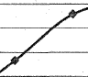由图5.1 可以看出·矿石较易被碎磨，在6 分钟时可达到 85o/o-74µm 的磨矿细度。
-j.`
' －
0％ 5％
9 8
纽
顽
丑太阳屯塔

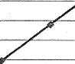
4
7
6
＄
3
2
, '
-
!rI 令-
1
l
纽
妞
纽
邓
·
,
5,
nl
tL

磨矿时间(min)

图5.1 铜铁矿历矿细度曲线图

硫化铜矿浮选试验研究
从前期的工艺矿物学研究来看，硫化铜矿物主要是辉铜矿。辉铜矿的可浮性相对较好，即使用一般的低碳链黄药类捕收剂就能达到很好的浮选效果。通过以下几组的

试验来看，硫化铜矿基本得到了完全的回收。

    - 原矿分级－磨矿塌i化铜浮选试验研究
未分级磨矿会造成更多的过粉碎，使矿石粒度 变小，单体颗粒质 量变小，比表面积增大，表面能增高，致使浮选条件恶化，有用矿物更难以得到分离：通过预先筛分可以避免一部分过粉碎，一定程度上降低微细粒矿物的产生，优化浮选效果。通过预 先分级后磨矿浮选可以有效防止过粉碎的发生。
考虑到矿石泥化较严重，过磨可能会导致浮选更加困难，所以进行了分级磨矿的试验。取 500g矿样两份进行两组试验， 一组经分级再磨矿，一组宜接磨矿。分级采

用 140目筛，磨矿细度为70oo/ -74µm，捕收剂为乙基黄药 120g/、t
试验流程如图 5.2 所示， 结果见图 5.3。
起泡剂为2＃油80g/t.

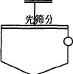原矿 药剂用量： g/t
＋
预一

瓬矿 药剂用鱼：叭
7铲Yo-7 4µ m
乙黄药 120
2＃油, 80

4min

硫化铜精矿 硫化铜尾矿
7铲Y•-74 m

乙黄药： 120
2＃油： 80

4min

硫化铜稍矿 硫化铜尾矿

杻 5.2 原矿分级．磨矿．硫化铜浮试选验流程图
试验结果和结论如下：
(I )分级磨矿后浮选 比未分级磨矿后浮选所得到的铜精矿品位更高，达到了8.56%, 但并不明显，说明分级磨矿一定程度地避免了过粉碎造成的彶细粒过多的情况，使微细脉石含量相对更少，避免细粒脉石粘附在有用矿物上；
- )分级 磨矿后浮选的回收率较低，为19.65%，说明增加分级不会明显改善回收率：
- 两组试验 结 果差别并不明显，说明分级磨矿流程不具备优势，为节约选矿成本， 简化流程， 不必采用 预先 分级磨 矿，未分级磨 矿－浮选 可得 到 铜品位 8.50% ，回收 率
20.0 7％的硫化铜精矿。

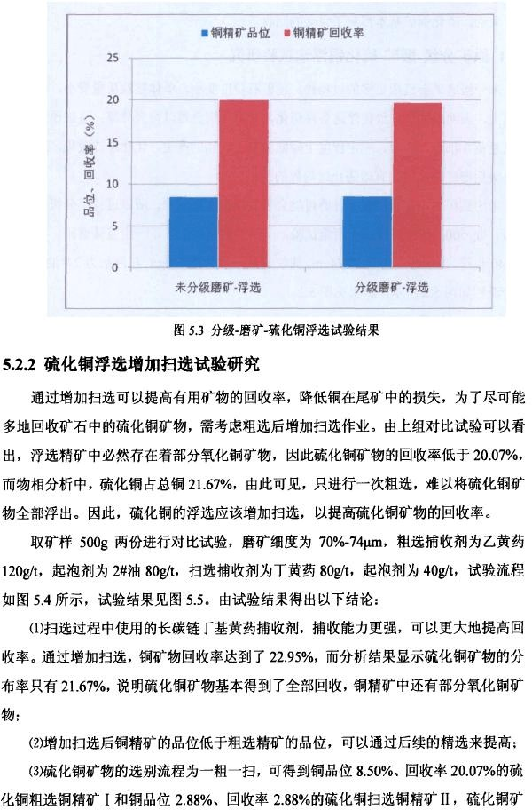

物总回收率达到 22.95%，平均品位为 6．叨％，硫化铜浮选尾矿品 位为 0.48%，且基本上全部是氧化铜矿。

原矿 药剂用囊：趴
70"/4-74 m
原巴＝＝ 药剂用党： g/t
70,/o-74Pm
乙黄 药： 120 2＃油：80

乙黄药： 120
2＃油； 80
4min

硫化铜精矿l
T黄药：80
2＃油： 40

4min 4min

硫化铜精矿 硫化铜尾矿 硫化铜精矿11 硫化铜尾矿图5.4 采用不同段数浮选硫化铜试验流程
．铜精旷品位 ·铜精矿回收率

25

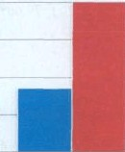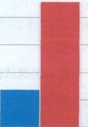2O
51
01
(次 〉俯各回 志盗

粗选 租选寸扫选
5
0
图中品位为铜精矿的平均品位

图 5.5 采用不同段数浮选硫化铜试验结果

5.2.3 硫化铜浮选尾矿筛析试验研究
为了更好地认识该矿样中氧化铜矿的矿物特征，在经过一粗一扫浮选硫化铜后， 对尾矿中的铜矿物进行了筛析试验，考查了尾矿中不同粒级中铜的含盘。筛析试验对氧化铜矿选矿研究具有很高的指导意义。
取 500g 硫化铜矿浮选尾矿进行筛析试验， 考查铜矿物在各个粒级的分布， 试验
结果见表5.1.

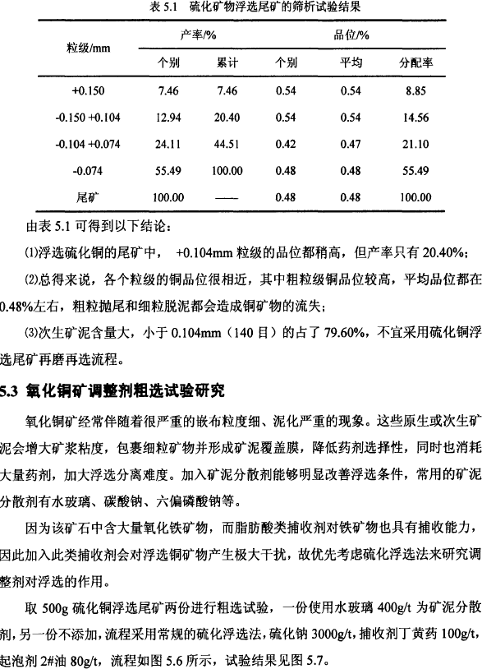

硫化铜浮选尾矿 药剂用量：扒

水玻璃： 4 00
硫化钠： 30 00
丁黄药： 1 00
2＃油： 80

硫化铜浮选尾矿 药剂用堂：扒硫化钠： 3000
丁黄药，100
2＃油： 80

2min
五
精矿 尾矿 精矿 尾矿

图 5.6 氧化铜矿粗选调整剂试验流程
通过试验可以石 出，与不添加水 玻璃相比，添加水玻璃后铜精矿品位提高0.28%, 回收率提高 3.32%，说明水玻璃在一定程度上有效解决了泥化的影响，提高了浮选指标。在浮选氧化铜前加入水玻璃 400g/t, 得到的精矿铜品位为 3.11%， 精矿 作业回 收率为 31.25%，相对 千原矿的总回收率为 47.03%（铜矿物总回收率，已包含硫化铜矿物，下同），

5.0
4.5
＿ 4,0
03
92
．铜 精矿品位 ·铜精矿回收率

次 3 . 5
2
3
1
3
过 3.0
—
氓 2.5
妇 2.0
芒
寡 1.5
1.0
0.5
0.0

27
(次) 岭还回』芒罕
82

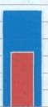
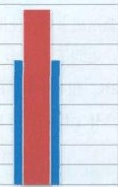26
不添加水玻璃 添加水玻璃

图 5.7 氧化铜矿粗选调整剂试验结果

氯化铜矿活化剂粗选试验研究
氧化铜矿天然可浮性差，单纯使用黄药类捕收剂难以达到好的效果。活化剂种类的选择对氧化铜的浮选有很大的影响，选择合适的活化剂，能够显著提高氧化铜的回收率。为此，需进行关千活化剂的研究。

氧化铜矿粗选活化剂种类粗选试验研究

使用传统的硫化浮选法往往能够得到令人满意的结果，而随着铜浮选技术日的益
提高，新型活化剂如压、D3、B-130等活化剂的问世也为氧化铜浮选开辟了新的方向． 因此对传统硫化钠活化剂和新型活化剂进行了研究。
试验过程中分别使用3000g/t硫化钠、250g/t 庄、250g/t B-130作为活化剂，对3 份 500g硫化铜浮选尾矿进行试验， 活化时间均为3min, 考查了使用不同类型活化剂对浮选指标的影响．试验流程如5图.8所示，试验结果见图5.9。

硫化铜浮选尾矿 药剂用氪趴

水玻璃, 400 活化剂：变化丁黄药： 100
2＃油： 80

精矿 尾矿
2min
图5.8 氧化铜矿粗选活化剂种类试验流程
从树中的试验结果来看，使用 B-130的试验结果最差；使 用硫化钠作为活化剂， 其精矿品位最高，达到了 3.1I%，回收率为31.25%；而使用 店 作为活化剂回收率最高，达到了35.42%，相对于原矿的总回收率为 50.24%，品位相当，具有明显的优势， 所以在活化剂的选择上优先选D择扣

．铜精矿品位·铜精矿回收辛
3?
心
SJ 03 52 02 2

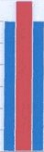
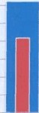
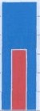
3S
岭各回A 芒要
(次)
3
3
1
3
9
2
(X) 拦屯』芒虹

3000 g/ t硫化钠 250g/\ D2 250g/t8·130
7
2
S 2
2
50g

图5.9 活化剂种类对氧化铜浮选的影响

    - 氧化铜矿硫酸铁与硫化钠活化粗选试验研究
硫化铜浮选尾矿 药剂用耍 叭

水玻璃： 400
硫化钠： 3000

硫酸桉： 变化
丁黄药： 1 00
2＃油： 80

桔矿 尾矿
2min
图 5.10 硫酸桉与硫化钠活化试验程流
表 5.2 不同配比硫酸饺与硫化钠共同活化试验结果

硫酸较： 硫化钠 | 产品 | 产率 |  | Cu
 | 名称 | （％） | 品位院 |  | 回收 率 P/4
 | Cu 稍矿 | 4.75 | 3.15 |  | 31.20
1:10 | 尾 矿 | 95.25 | 0.35 |  | 68.80
 | 原 矿 | 100.00 | 0.48 |  | 100.00
 | Cu稍矿 | 4.61 | 3.39 |  | 32.58
1:5 | 尾 矿 | 95.39 | 0.34 |  | 67.42
 | 距矿 | 100.00 | 0.48 |  | 100.00
 | Cu 精矿 | 5.59 | 3.00 |  | 34.96
1:1 | 尾 矿 | 94.41 | 0.33 |  | 65.04
 | 原矿 | 100.00 | 0.48 |  | 100.00
 | Cu 稍矿 | 5.77 | 2.92 |  | 35.11
1:0.S | 尾矿 | 94.23 | 0.33 |  | 64.89
 | 原矿 | 100.00 | 0.48 |  | 100.00

上述试验证明单独使用D2 的效 果优千单独使用硫化钠，但也 有可能是因为氧化铜未得到完全活化造成的，混合用药有可能改善硫化钠的活化效果。众多研究表明， 硫酸较有助千氧化铜矿物的活化，显著提高孔雀石对丁黄药的吸附能力，改善浮选效

泵化铜矿石的浮选一般根据矿石性质的差异，采用浮选法或化学 选矿法 ；考虑 到矿石含 有 部分硫 化铜 矿石，所 以 ，考虑采 用优先浮选法分别回收硫化铜矿物和氧化铜 矿物。
r、
邓

磨矿细度曲线
磨矿细度是影响选矿指标的关键，一是不能过磨，过磨易造成新的过粉碎、产生 泥化； 二是不能欠磨，欠磨使有用矿物不能单体解离，都不利于选矿技术指 标的提商。因此， 探讨最 适宜的磨矿细度是试验能顺利进行的重要工作。
躬矿细度试验在XMQ-250x450 锥形球磨机中进行， 球磨机 充填率为33%。试验
取矿样 5 份，每份各 500 克，进行 磨矿时间试验研 究（ 磨矿浓度 65%）， 磨矿时间分别为 2 分钟、3 分钟、4 分钟、5 分钟和6 分钟，磨矿 细度曲线见图5.1.
由图5.1 可以看出·矿石较易被碎磨，在6 分钟时可达到 85o/o-74µm 的磨矿细度。
-j.`
' －
0％ 5％
9 8
纽
顽
丑太阳屯塔

4
7
6
＄
3
2
, '
-
!rI 令-
1
l
纽
妞
纽
邓
·
,
5,
nl
tL

磨矿时间(min)

图5.1 铜铁矿历矿细度曲线图

硫化铜矿浮选试验研究
从前期的工艺矿物学研究来看，硫化铜矿物主要是辉铜矿。辉铜矿的可浮性相对较好，即使用一般的低碳链黄药类捕收剂就能达到很好的浮选效果。通过以下几组的

果，对于难以 活化或活化速度很慢的 部分氧化铜活化会起到一定的促进作用。
试验研究了不同配比的硫酸较与硫化钠共同活化的效果，配比分别为 1:10、1:5、1: 1 和 1:0.5, 氧化铜粗 选时硫化钠用堂为 3000趴， 活化时间为 3min, 试验流程及条件如图 5.10 所示， 不同配比硫酸桉 与硫化钠共同 活化对浮选指标的影响见表 5.2。
由表 5.2 可以看出，硫酸桉与硫化钠的共同作用加速了铜的上浮。硫酸铁对氧化铜的浮选有一定的硫化促进作用，而硫酸桉 与硫化钠的用鱼配比变化也对氧化铜的浮选有一定影响。当硫酸铁用量 1:10 时，品位 、回收率都较低 ， 说明硫酸铁不足以促进硫化钠的活化作用；当硫 酸 桉：硫化钠为 1:1 时，铜精矿回收率和 品位 都相对 较高，与用童为 1:0.5 的浮选指标相比，差别较小，可认为是最好指标 。然而，由于该指标与上组试验中的 D2活化剂试验 结果相当，出千药剂成本考虑，最终选择 压 活化 剂作为氧化铜浮选的活化剂。
    - 3 氧化铜矿 D2用量粗选试验研究
为了确定最优的氧化铜矿物粗选活化剂试验条件，进行 了 庄 用昼试验。考虑到孔雀石和硅孔雀石都存在，硅孔雀石更难以活化，且和赤铜矿一样需要更长的活化时间，必要时需考虑分段加药。
试验进行了D2用 最分别 为 150 git、200 git、250 git和 300g/t时的浮选试验，考查了 D2用 篮对 浮选指标的 影响。试验流 程如图5.11 所示，D2用 昼对浮选 指标 影响 如图 5.12 所 示 。
兢化铜浮选尾矿 药剂用会： g/t

水玻玛： 400
D,： 变化
T 贡药： JOO 2＃油： 80
2min

精矿 尾矿

图 5.11 氧 化 铜 矿 D2用 怪 试 验流 程

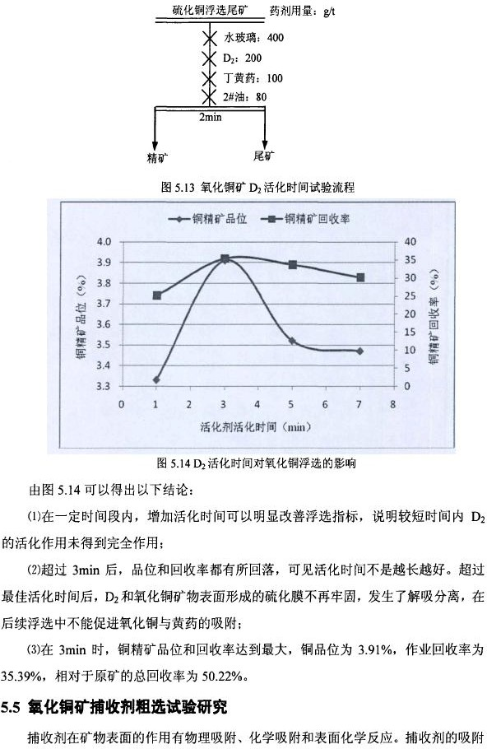

5.0
过gO七芒莘
(Qo )

2.5
一仁铜精矿品位 ．嘈尸铜精矿回收率

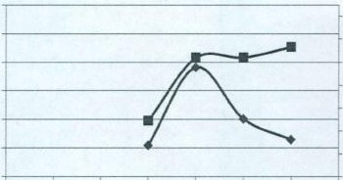
39
s os
4 4 3
37
令6) 哥各回AU 军
35
33
31
o
3
29
27

2.0
。
so 100 1 50 200 250 300
活化剂用量 ( g,'t)
25
350

图5.12 Di 用鱼对氧化铜浮选的影响
由图 5.12可以看出：

(I ) 压 用景为 150 g/t时，用县过低 ，活化效果 差，品位和回收率都较低；
( 2)正 用品 超过 200g/t继续加大用盐时，虽然回收率略 微有提 高，但品位持续下降；
( 3)当凸 用昼为 200g/t时，回收率得到较优值，为 35.39%，相 对千原矿的总回收率为50.22%，品位 也达到了最大值，为3.91%。说明用盐过低起不到活化作用，用鱼过高则会浪费药剂且降低精矿品位， 因此 D2用 盈为 200g/t较为合理。
    - 氧化铜矿D2活化时间粗选试验研究
从以上的试验结果可以看出，氧化铜难以被活化 ，因为在活化过程中，氧化矿 表面与活化剂会发生解吸，导致硫 化膜的脱落 ，故活化作用就有 一个明显的时间限制， 因此活化时间不足或过长都可能会影响浮选指标，优化活化剂的作用时间是必要的。
试验过程中， 添加 压 后分别进行! min、3min、5min 和 7min 的搅拌时间，以考
查 D2 的 不同活化时间 对 浮 选指标的影响。试验流程及条件同图 5.13, 硫化钠活化时间对浮选指标的影响如图5.14所示。

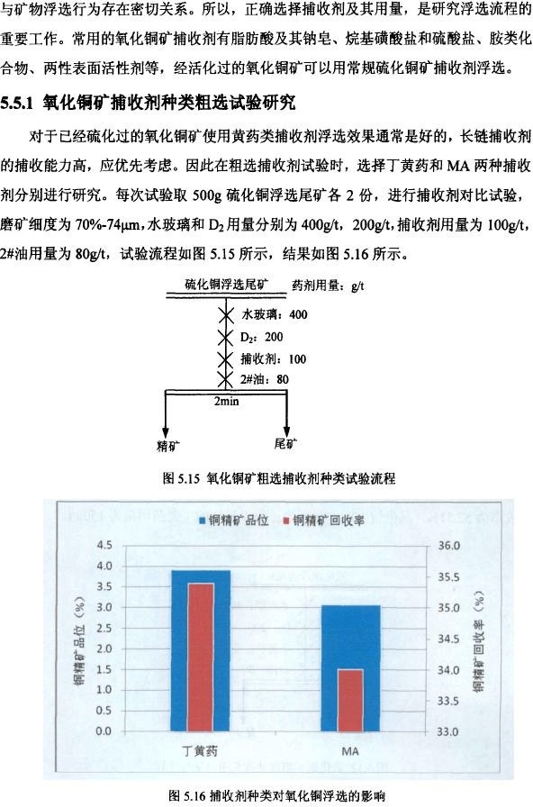

由图 5.16 可以吞出， 使用丁黄药的浮选效果比 MA 的效果 要好，精 矿品 位为
3.91%，回收率为 35.39"/o, 相对千原矿的总回收率为50.22%，且丁黄药成本低廉，来源广泛。综合来吞，最终确定T黄药作为氧化铜矿的粗选捕收剂．
5.5.2 氧化铜矿粗选捕收剂用量试验研究
在确定的 pH 条件下，在 一定的捕收剂浓度范围内，随若 药剂浓度提高，吸附拭培大，浮选回收率明显提升：当浓度达到一定值时，回收率随浓度及吸附量的提高幅度变小； 当捕收 剂浓度过 高时，吸附量还在 继续增大，但是回收率却不再上升，甚至下降，因 为用量过大时，捕收剂在矿物表面最外层的排列呈极性基向外，导致矿物颗粒亲水性增大。因此，在浮选过程中要准确掌握捕收剂用量，以获得最佳经济效益。
试验分别采用 50g/t、IOOg/t、150git、200 git 丁黄药进行用鱼试验， 考查不同用
最条件下的浮选指标。试验流程如图 5.17 所示，捕收剂用鱼对浮选的影响趋势见图

5.18.
由图 5.18可以得出以下结论：
(I ) 当 丁 黄 药用董过低时，铜精矿品位和回收率都低，这是因为少蜇的丁黄药无法与更多的氧化铜矿物吸附：
- 当用 量超过 150g/t继续加大后，因为过昼捕收剂的选择性差，铜精矿品位变低：
- 当丁黄药用鱼在 l 50g/t 时， 铜精矿的回 收率最高，为 38.36%，相对原矿的总回收率为 52.51%，品位较 IOOg/t 时相当： 所 以 最佳的 丁黄药用量为150g/t。

硫化铜浮选尾矿 药剂用堂： git
水玻璃： 400
D2: 200
T 黄药，变化
扰油： 80
2min
粒矿 尾矿

图 5.17 氧化铜矿粗选捕收剂用鱼试验流程

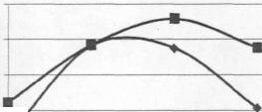-- 铜精矿品位 刁贮铜精矿回收率
(＄
0483634323038262422202
s
4
s
3
o
4
(o o )

2.0
丹岑回妇U 匡
。
5
2
[
n}
3
5
2
过屯妇芒廷

50 100 1S0
捕收剂用量包I)

200

图 5.18 捕收剂用桓对氧化铜浮选的影响
  - 磨矿细度条件试验研究
由千氧化铜矿物的嵌布粒度极细，磨矿细度对浮选指标的影响很大。如果磨矿不 充分，矿石将解 离不完全，而过 磨又会使 泥化现象更严蛋。因此选择合适的磨矿细度是必要的．
试验取 4 份500g原矿，分别将其磨至 65%、70%、75％和 80%-74µm, 然后分别
进行浮选试验。试验流程及条件如图5.19 所示，磨 矿 细度对浮选指标的影响如图 5.20
所示。
由图 5.20 可 以得 出以下 结论 ：
(I ) 当磨矿细度过低时，由于大蜇有用矿物未实现单体解离，品位和回收率都很 低；
- 当磨矿细度商于70％后，铜精矿品 位和回收率都有所降低，这可能 是因为磨矿细度过高产生了大釐的次生矿泥，从而导致品位和回收率下降；另外 ，磨矿过细会使药剂更易与矿物表面接触，从而消耗更多药剂，增加浮选成本；
- 磨矿细度为70％时，品位和回收率都相对较商，硫化铜和氧化铜精 矿的平均品位为 4.96%，铜精矿 总回收率为 52.51%。

以上内容仅为本文档的试下载部分，为可阅读页数的一半内容。如要下载或阅读全文，请访问：https://d.book118.com/418073007103006024

